Kraftigt salgshop for TV før fodbold-EM
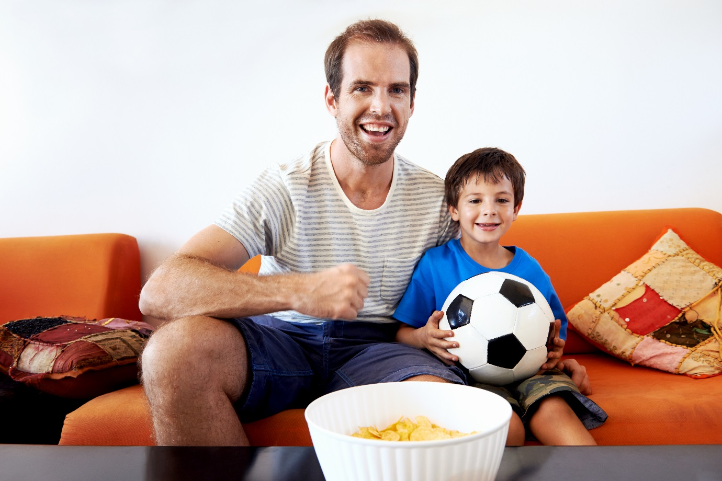

Danskere vil se store fodboldøjeblikke på store skærme. Salget af fladskærme har haft en markant stigning i ugerne op mod fodbold-EM som starter i aften.
I aften klokken 21 sparkes sommerens fodbold-EM endelig i gang og i første kamp mødes værtsnationen Frankrig og Rumænien.
Men det er ikke kun landsholdene, der har forberedt sig til mesterskabet. I ugerne op til fodboldfesten har danskerne virkelig finpudset formen på deres egne tv-stuer.
- Vi har i ugerne op til EM mærket en tydelig stigning i efterspørgslen efter større TV, specielt 55” og opefter er salget i kraftig vækst i disse uger. Det er specielt de bedre specificerede modeller som tilbyder 4K billedkvalitet og eksklusivt design, som er blandt danskernes favoritter op til EM, siger salgschef for radio/tv i Elgiganten, Glenn Manson.
Stigning i salget af soundbars
Han minder om, at den stærke vækst er kommet i en periode, hvor store dele af landet har haft rigtig godt vejr - noget som normalt fører til at danskerne udsætter butiksbesøg og prioriterer udeaktiviteter i stedet.
- Forud for årets EM i Frankrig har vi også set, at danskerne har fået smag for den gode lyd, som jo hører enhver fodboldkamp til. I takt med at tv-skærmene er blevet ultra-tynde, hvilket ikke giver meget plads til indbygget lyd, går danskerne i langt større grad end tidligere efter at supplere tv’et med en soundbar, der giver den gode lyd og fuldender oplevelsen, ” siger Glenn Manson
Gigantisk TV-salg hos vores svenske naboer
Årets fodbold-EM er desværre uden dansk deltagelse, men der er noget der tyder på, at TV-salget havde været endnu større, hvis Åge Hareides drenge var kommet med til mesterskabet.
I nabolandet Sverige, hvor de kan glæde sig over at se Zlatan Ibrahimović & Co. dyste mod Europas bedste, er tv-kunderne nemlig gået regulært fladskærms-amok i de sidste par uger.
- Salget af store fladskærme er steget med næsten 1.700 procent bare i løbet af de sidste dage, udtalte Jessica Wallin fra Elgiganten i Sverige til Aftonbladet for nyligt.

